**Wenen**

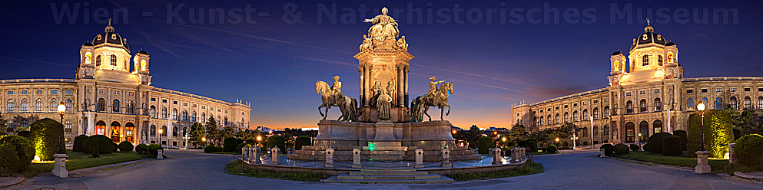

**Kunsthistorisches Museum**

* Van de talloze musea die Wenen rijk is, heeft het Kunsthistorisches Museum een van de meest indrukwekkende verzamelingen.
* De talloze schilderijen, archeologische objecten en decoratieve kunstvoorwerpen worden uitgestald in een monumentaal gebouw gelegen aan de Maria-Theresia-Platz.
* 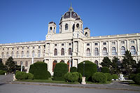De collectie van het Kunsthistorisches museum is ontstaan uit de vele kunstwerken die de Habsburgse heersers over de eeuwen heen bij elkaar vergaarden.
* De kunstwerken werden oorspronkelijk bewaard in het Hofburg (het keizerlijk paleis) en later ook in het Belvedere Paleis.
* Nadat de stadsomwalling werd afgebroken in het midden van de 19e eeuw werd een project opgestart voor het bouwen van een nieuw museum tegenover de [Hofburg](http://www.stadsverkenner.com/wenen/hofburg), aan de overkant van de Ringstrasse.
* 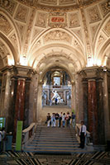Hier zouden de verschillende verzamelingen van de Habsburgers samengebracht worden.

Inkomsthal

* De bouw van twee monumentale museumgebouwen - een voor het museum voor schone kunsten en het andere voor het natuurkundig museum - werd aangevat in 1872 aan een nieuw plein, de Maria-Theresia-Platz.
* De tweeling gebouwen werden aan weerszijden van het plein opgetrokken en vormen elkaars spiegelbeeld.
* Het ontwerp was van de hand van Gottfried Semper, die ook verantwoordelijk was voor het ontwerp van de Neue Burg, de laatste uitbreiding van de Hofburg.
* De bedoeling was de nieuwe vleugel van het paleis te verbinden met de nieuwe musea aan de overkant van de Ringstrasse door middel van grote triomfbogen, maar het uitbreken van de Eerste Wereldoorlog en de daaropvolgende val van het Habsburgse keizerrijk bracht een einde aan deze plannen.
* Het interieur van het Kunsthistorisches Museum, ontworpen door Karl von Hasenauer, is spectaculair, met grote marmeren zuilen, monumentale trappen en standbeelden.
* 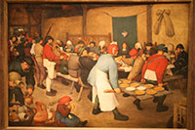Een aantal prominente Ooste**n**rijkse kunstenaars, waaronder Frans Matsch, Gustav Klimt en diens broer Ernst Klimt versierden het interieur met levendige muurschilderingen.

Bruiloftsfeest, Pieter Breugel

**Verzameling**

* De grote verzameling van het museum werd vergaard door de Habsburgse monarchen, en het is daardoor ook een weerspiegeling van hun persoonlijke voorkeur.
* De Gemälderie, met de verzameling schilderijen, is een van de grootste ter wereld en overspant een tijdperk van de 15e tot de 18e eeuw.
* Vlaamse kunstenaars zijn in het bijzonder goed vertegenwoordigd, met ondermeer de grootste collectie schilderijen van Pieter Breugel de Oude en drie kamers met schilderijen van Rubens.
* Nederlandse, Italiaanse (vooral Venetiaans) en Spaanse kunstenaars - vooral dan Velazquez - zijn eveneens goed vertegenwoordigd.
* 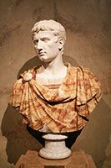Het museum heeft ook een uitstekende verzameling Duitse schilderijen van kunstenaars zoals Albrecht Dürer en Hans Holbein de Jongere.

Buste van keizer Augustus

* Er is evenwel heel wat meer te bezichtigen in het Kunsthistorisches Museum dan enkel schilderijen.
* Op de benedenverdieping bevindt zich de afdeling met kunstwerken uit de Romeinse en Griekse Oudheid.
* Hier vind je een groot aantal standbeelden en bustes van Romeinse keizers evenals Griekse vazen en standbeelden.
* De kamers waarin de Egyptische collectie is ondergebracht zijn mooi versierd met typische Egyptische motieven en hiërogliefen.
* Er zijn heel wat sarcofagen evenals Egyptische standbeelden, papyrus, potten en andere voorwerpen.
* In de Kunstkammer is een verzameling beelden en toegepaste kunst terug te vinden met ondermeer een aantal overdadig versierde objecten, vaak vervaardigd van uiterst kostbaar materiaal zoals ivoor, silver en goud.
* Andere vermeldenswaardige verzamelingen zijn ondermeer de prehistorische voorwerpen en het Münzkabinet met een van de grootste numismatische verzamelingen munten ter wereld.
* De oudste munten dateren uit 650 v.C.